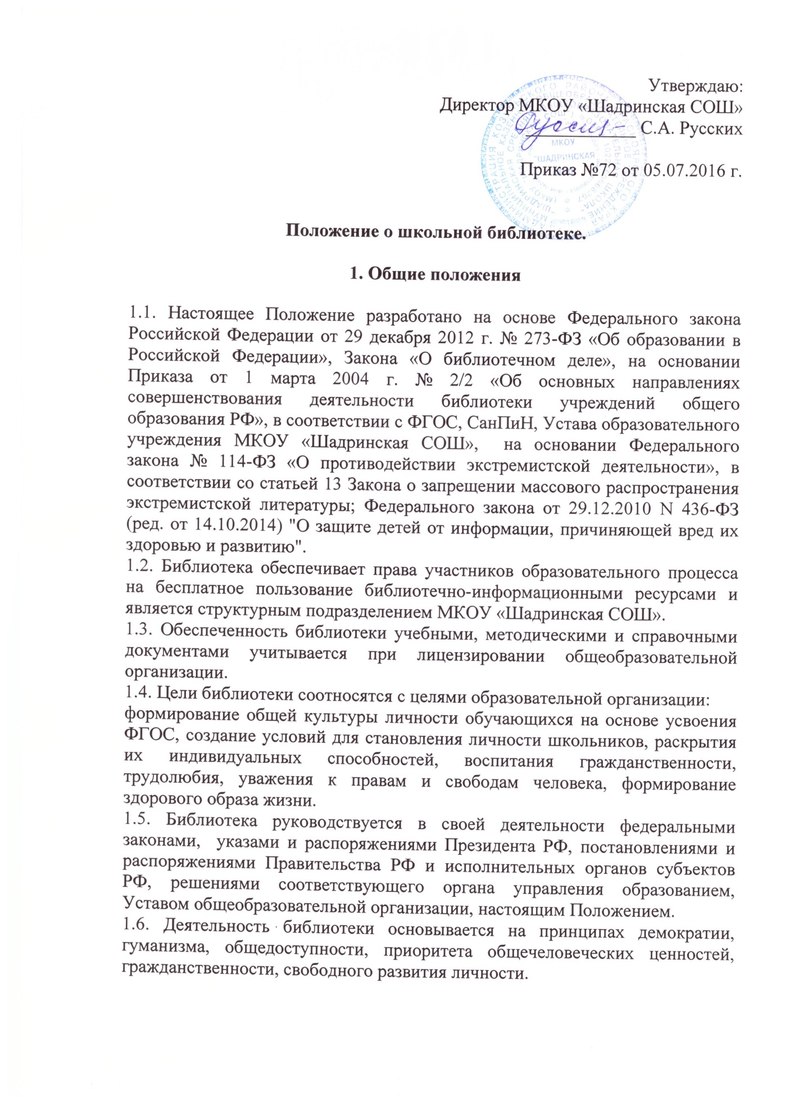

- Права, обязанности и ответственность обучающихся, пользующихся фондом учебной литературы библиотеки.

2.1. Обучающийся имеет право:
2.1.1. Пользоваться учебниками из фонда учебной литературы библиотеки;
2.1.2. Получать необходимую информацию:
- о необходимых учебниках и учебных пособиях, входящих в комплект учебной литературы на предстоящий учебный год;
- о числе учебников, имеющихся в фонде учебной литературы библиотеки школы.
2.1.3. Обращаться для разрешения конфликтной ситуации к руководителю образовательного учреждения.
2.2. Обучающиеся обязаны:
2.2.1. Соблюдать правила пользования библиотекой.
2.2.2. Бережно относиться к учебникам и учебным пособиям, полученным из фонда библиотеки, возвращать их в опрятном виде (не делать в них пометок, подчеркиваний, не вырывать, не загибать страниц и т.д.). В случае необходимости учащиеся их ремонтируют (подклеивают, подчищают).
2.2.3. При получении обучающиеся подписывают (на форзаце) каждый библиотечный учебник.
2.2.4. Для лучшей сохранности при пользовании учащиеся обязаны снабжать учебники дополнительной съемной обложкой (синтетической или бумажной).
2.2.5. Обучающимся, не сдавшим хотя бы один учебник (или программную художественную литературу), комплекты на новый учебный год не выдаются до момента погашения задолженности.
2.2.6. При выбытии из школы ученики обязаны вернуть в библиотеку числящиеся за ними учебники, литературу, печатные и электронные издания.
2.2.7. Возвращать в библиотеку учебники в строго установленные сроки.
2.2.8. При утрате или порче учебника или учебного пособия, печатных или электронных изданий из библиотечного фонд, заменить их такими же, признанными библиотекой равноценными, используя собственные средства. В особых случаях при невозможности найти такой же учебник, допускается замена утраченного (или испорченного) учебника другим учебником (с учетом мнения библиотекаря) или часто востребованной, по сведениям библиотекаря, программной художественной книгой (год издания – не позднее 2- 3 лет). При невозможности замены возместить реальную рыночную стоимость. Стоимость утраченных, испорченных учебников определяется библиотечным работником по ценам, указанным в учетных документах библиотеки, с определением коэффициентов по переоценке библиотечных фондов.

- Обязанности библиотеки.

3.1. Библиотека обязана:
3.1.1. Обеспечить полную своевременную выдачу учебников обучающимся, не имеющим задолженностей.
3.1.2. Информировать обучающихся о перечне необходимых учебников и учебных пособий, входящих в комплект учебной литературы на предстоящих учебный год.
3.1.3. Информировать обучающихся о числе учебников, имеющихся в фонде учебной литературы библиотеки.
3.1.4. Систематически следить за своевременным возвращением в библиотеку выданных учебников и учебной литературы.
3.1.5. Обеспечить сохранность и рациональное использование фонда учебной литературы.
3.1.6. Следить за своевременным возмещением ущерба, нанесённого пользователями фонду учебников.

4. Порядок пользования учебниками и учебными пособиями

4.1. Максимальные сроки пользования учебников, учебных пособий – учебный год:
● Учебники и учебные пособия обучающимся 1-11 классов выдаются в начале учебного года библиотекарем классному руководителю.
● В конце учебного года учебники и учебные пособия подлежат возврату в библиотеку школы.
● Полностью рассчитаться со школьной библиотекой по истечении срока обучения или работы в школе.
● Обучающиеся и выпускники 9 и 11 классов получают свои документы только после сдачи всех учебников в библиотеку и отметки в обходном листе.
● При утрате и (или) неумышленной порче учебника или учебного пособия заменить их такими же, признанными библиотекой равноценными.
4.2. Классный руководитель обязан:
- Провести беседу-инструктаж обучающихся своего класса о правилах пользования школьными учебниками.

- В течение года классный руководитель осуществляет контроль за состоянием библиотечных учебников, находящихся в пользовании обучающихся класса.
- Обеспечить своевременную сдачу учебников обучающимися своего класса в школьную библиотеку в соответствии с графиком.
- Перед сдачей учебной литературы в библиотеку (конец мая) классный руководитель и актив класса по ведомости принимают у каждого обучающегося комплект учебников. Они должны тщательно проверить и оценить состояние учебников и при необходимости организовать их ремонт.
- Во время сдачи учебников классный руководитель обязательно присутствует со своим классом и следит за порядком сдачи учебников, контролирует должников.
4.3.Учитель-предметник:
- Своевременно вносит предложения об утверждении на педагогическом совете ОУ перечня учебников, необходимых для реализации образовательной программы на предстоящий учебный год.
- Делает дополнительную заявку на недостающие учебники.
- В течение года следит за состоянием учебников по своему предмету

- Обязанности родителей (законных представителей) обучающихся

Поскольку за несовершеннолетних обучающихся ответственность несут родители (законные представители), то в их обязанности входит контроль и содействие выполнению обязанностей обучающихся, а именно:
- Обеспечивать своевременную сдачу учебников обучающимися в школьную библиотеку в соответствии с графиком.
- Обеспечивать ремонт учебников в случае необходимости.
- Осуществлять контроль за состоянием библиотечных учебников, находящихся в пользовании обучающихся.
- Обеспечивать наличие на учебниках съёмной обложки, не приводящей к порче обложки и форзаца книги.
- В случае утери (порчи) учебника обеспечивать своевременное возмещение ущерба, нанесённого библиотечному фонду школы в соответствии с пунктом 2.2.8. данного Положения.

